D O K U M E N T A T I O N

P R O J E K T A R B E I T – M 3 1 8

E. Nagy, 26.04.2022

Inhalt
EINLEITUNG 3
ZWECK DES DOKUMENTES 3
MANAGEMENT SUMMARRY 3
USER STORIES UND AKTIVITÄTSDIAGRAMM 4
USER STORIES 4
AKTIVITÄTSDIAGRAMM 6
MOCKUPS 7
UMSETZUNG 8
User Story 1 – Verbindung 8
User Story 2 - Abfahrtstafel 8
User Story 3 – mehrere Verbindungen 8
User Story 4 – Vorschläge 8
User Story 5 – Zukunftsverbindungen 8
User Story 6 – Verbindungen weiterleiten 9
User Story 7 – Automatische Abfahrtstafel 9
User Story 8 – Karte 9
TESTPLAN 9
Testfall : Mit dem Programm die jetzigen Verbindungen anzeigen. 9
Testfall: Abfahrten anzeigen 10
Testfall: Zukunftsverbindungen 11
TESTPROTOKOLL 12
Testfall : Mit dem Programm die jetzigen Verbindungen anzeigen. 12
Testfall: Abfahrten anzeigen 13
Testfall: Zukunftsverbindungen 14
BESTEHENDE FEHLER UND UNVOLKOMMENHEITEN 15
ADD-ONS 15
INSTALLATIONSANLEITUNG 15

EINLEITUNG

ZWECK DES DOKUMENTES

In dieser Dokumentation wird der Lösungsweg für die Projektarbeit im Modul 318 und meine Vorgehensweise, sowie Planung und Vorarbeiten festgehalten.

MANAGEMENT SUMMARRY

Bei diesem Projekt im Modul 318 ist die Ausgabenstellung eine ÖV-App die im C# mit einer Windows Forms Oberfläche programmiert werden muss. Es wurden verschiedene Anforderungen, sowie eine ÖV API bereitgestellt. Nun soll eine möglichst funktionale, auch wenn nicht ganz komplette Programmlösung erstellt werden.

USER STORIES UND AKTIVITÄTSDIAGRAMM

USER STORIES
ID |  | TITEL | PRI-ORI-TÄT | USER STORY | ABNAHMEKRITERIEN
1 | Verbindung |  | 1 | - Als Reisende/r möchte ich Verbindungen zwischen Start und Endstationen suchen können, um mich über meine ÖV Verbindung informieren zu können. | - Eingabe Start- im Textfeld  - Eingabe Endstation im Textfeld  - Ausgabe Verbindung in Tabelle( Abfahrtsort, Bus/Zug Name, Zeit, Datum, Gleis, Ankunfstort)
2 | Abfahrtstafel |  | 1 | - Als Reisende/r möchte ich eine Abfahrtstafel nach Zeit und Datum von der eingegebenen Station suchen, um Abfahrten im Überblick zu haben. | - Eingabe Startstation,Ste nachdem man auf den Knopf «Abfahrtstafel» gedrückt hat  - Abruf der Abfahrten zur jetzigen Zeit  - Ausgabe der zeitlich c.a. nächsten 10 Abfahrten wie User Story1
3 | Mehrere Verbindungen |  | 1 | - Als Reisende/r möchte ich möglichst die nächsten 4 Verbindungen sehen können, um rechtzeitig informiert zu sein. | - Nach den gleichen Kriterien wie User Story 1  - Zeitlich werden die nächsten 4 Verbindungen ausgegeben
4 | Vorschläge |  | 2 | - Als Reisende/r möchte ich Bahnhofs- und Haltestellenvorschläge, um Verbindungen schneller und einfacher finden zu können. | - Eingabe der Stationen bei eintippen Scannen  - Daten auf Ähnlichkeit überprüfen  - Orte in einem Dropdown ausgeben
5 | Zukunftsverbindungen |  | 2 | - Als Reisende/r will ich ein Datum und eine Uhrzeit eingeben können, um Verbindungen in der Zukunft suchen zu können. | - Optionales Eingabefenster, um Datum und Uhrzeit anzugeben  - Verbindungen nach angegebener Zeit wie in User Story 1 ausgeben
6 | Verbindung weiterleiten |  | 3 | - Als Reisende/r will ich eine Zugverbindung weiterleiten können, um sie per E-Mail direkt verschicken zu können. | - Neben Ausgabetabelle «Verbindung weiterleiten» Knopf einbauen  - Es wird ein Vorlagetext mit den Angaben der Verbindung nach User Story 1 generiert.
7 | Automatisierte Abfahrtstafel |  | 3 | - Als Reisende/r möchte ich, dass die Haltestelle in der Nähe der Firma bei der Abfahrtstafel automatisch als erstes erscheint, sodass oft verwendete Funktionen automatisch sind.  (eigener Vorschlag) | - Nach drücken auf «Abfahrtstafel» erscheint automatisch die jetztige Abfahrtstafel von der Haltestelle der Firma
8 | Karte |  | 3 | - Als Reisende/r möchte ich eine Karte sehen können, sodass mir angezeigt wird, wo sich eine Station befindet. | Neben Startstation wird ein Knopf «auf der Karte anzeigen» eingebaut  - Öffnet eine Karte auf dem die Station in Rot markiert ist.

AKTIVITÄTSDIAGRAMM
Als Reisende/r möchte ich eine Abfahrtstafel nach Zeit und Datum von der eingegebenen Station suchen, um Abfahrten im Überblick zu haben
Abnahmekriterien:
- Eingabe Startstation nachdem man auf den Knopf «Abfahrtstafel» gedrückt hat
- Abruf der Abfahrten zur jetzigen Zeit
- Ausgabe der zeitlich c.a. nächsten 10 Abfahrten wie User Story1

Eingabe User
Eingabe an Methode weitergeben
Sta

Abfrage Server nach Zeit

Rückgabe nächste 10 Abfahrten

Ausgabe in Tabelle

Sta

MOCKUPS

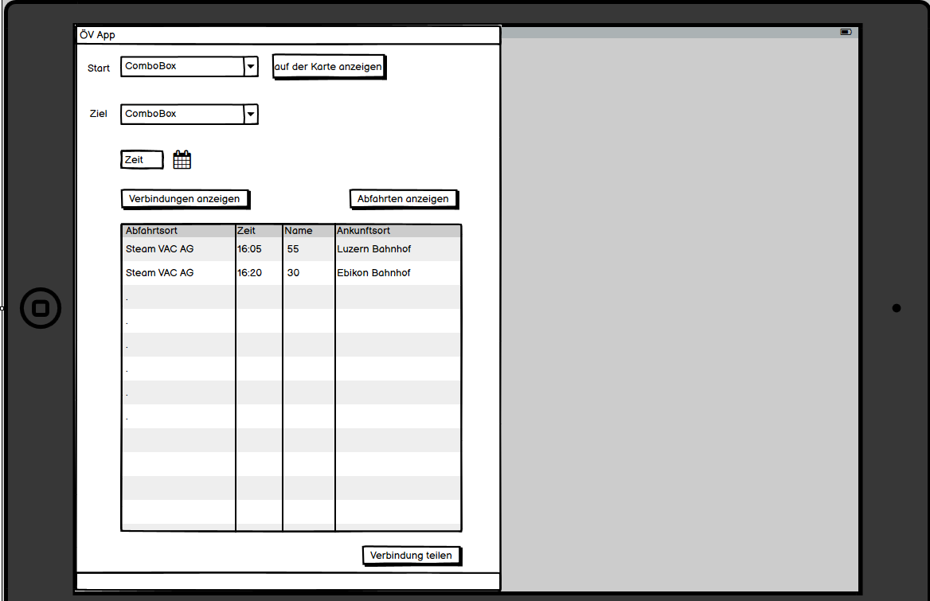
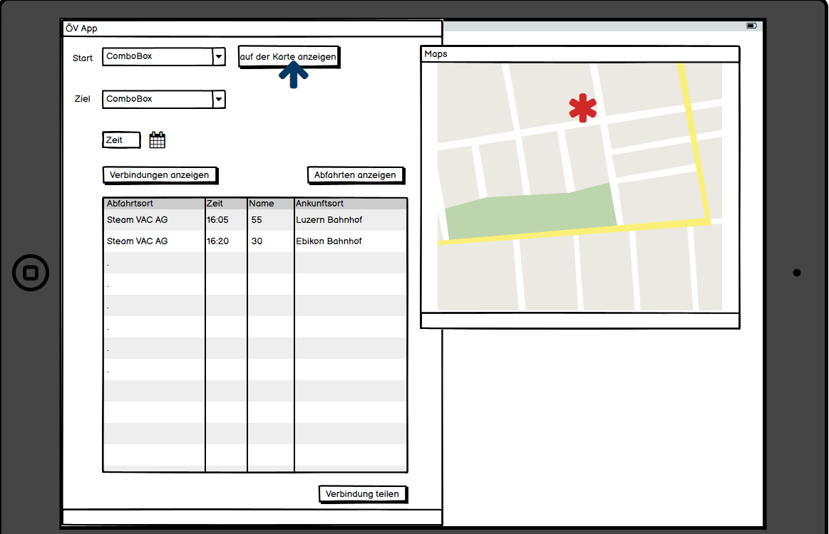

UMSETZUNG

User Story 1 – Verbindung
Diese User Story wurde abgeschlossen. Die Verbindungen werden mit allen Daten richtig in der Tabelle angezeigt. Die Logik der Klassen und ihren Methoden zu erarbeiten hat sich hierbei als eine Hürde gezeigt.

User Story 2 - Abfahrtstafel
Diese User Story wurde abgeschlossen. Nach der Erkenntnis, dass die Stations- ID einfach nur der Name der Station ist, war die Ausgabe, für die ich die «getConnections» Methode brauche ein Problem. Ich habe also eine separate Abfahrtstafel gemacht, die nur die Daten von «getStationBoard» enthält.

User Story 3 – mehrere Verbindungen
Diese User Story wurde abgeschlossen. Die Anzeige mehrerer Verbindungen passierte automatisch. Mit einer einfachen Syntax konnte ich diese auch limitieren

User Story 4 – Vorschläge
Diese User Story ist abgeschlossen. Die Vorschläge konnte man mit einer Combobox einfach automatisieren. Für weniger Leistungsverbrauch habe ich es mit einem Button verknüpft.

User Story 5 – Zukunftsverbindungen
Diese User Story wurde abgeschlossen. Nachdem erklärt wurde, dass man die DateTime daten zuerst in ein String umformatieren muss, war es kein Problem dies in die «getConnections» abfrage einzubauen.

User Story 6 – Verbindungen weiterleiten
Diese User Story wurde nicht umgesetzt.

User Story 7 – Automatische Abfahrtstafel
Diese User Story wurde umgesetzt. Mit einer «OnFoarmLoad» Methode konnte ich eine Automatische Ausgabe bereitstellen, die nach einem «Enter» sofort angezeigt werden.

User Story 8 – Karte
Diese User Story wurde nicht umgesetzt.

TESTPLAN

Testfall : Mit dem Programm die jetzigen Verbindungen anzeigen.
Vorbedingungen: Internetverbindung besteht, Datum und Zeitauswahl sind auf der jetzigen Zeit.

Schritt | Aktivität | Erwartetes Resultat | Abw. Resultat | Erfüllt
1 | In der ersten und zweiten Combobox so viele Buchstaben, wie von der Station bekannt sind, eingeben und auf «Station suchen drücken. | Im Dropdownfeld erscheinen Stationen die , unabhängig von Position oder Gross- und Kleinschreibung, die eingegebenen Buchstaben beinhalten.
2 | Einer der Vorgeschlagenen Stationen von Dropdown bei beiden Comboboxen anwählen und auf «Verbindung suchen» drücken | Es wechselt auf den Tab «Verbindungen» und zeigt die Zeitlich 10 nächsten Verbindungen in der Tabelle mit Abfahrtsort, Abfahrtszeit, Plattform, Ankunftsort und Ankunftszeit an.
3 | Die ersten zwei Vorgänge werden nach Ausgabe der Verbindungen wiederholt. | Die Tabelle löscht die letzten Einträge und füllt sie mit den Daten der neuen Abfrage auf.

Testfall: Abfahrten anzeigen
Vorbedingungen: Internetverbindung besteht, «Adligenswil, Stuben» ist schon in der ersten Combobox
Schritt | Aktivität | Erwartetes Resultat | Abw. Resultat | Erfüllt
1 | Nach dem Starten des Programms die Enter Taste drücken. | Der Tab ist auf «Abfahrten», das Datum und die Zeit aktualisiert und in der Tabelle werden die 10 nächsten Abfahrten in der Tabelle mit Abfahrts- und Ankunftsort angezeigt.
2 | In der ersten Combobox einen Teil einer Station eintippen und auf «Station suchen» drücken. | Nach öffnen des Dropdowns der ersten Combobox tauchen Stationsvorschläge die mit dem eingegebenen Text übereinstimmen aus.
3 | Eines der Items des Dropdownboxes auswählen und auf Abfahrten anzeigen drücken. | Die Tabelle löscht ihre letzten Einträge und zeigt die 10 neuen Abfragen an.

Testfall: Zukunftsverbindungen
Vorbedingung: Internetverbindung besteht.
Schritt | Aktivität | Erwartetes Resultat | Abw. Resultat | Erfüllt
1 | In der ersten und zweiten Combobox so viele Buchstaben, wie von der Station bekannt sind, eingeben und auf «Station suchen drücken. | Im Dropdownfeld erscheinen Stationen die , unabhängig von Position oder Gross- und Kleinschreibung, die eingegebenen Buchstaben beinhalten.
2 | Bei der Datumsauswahl ein Datum der Zukunft auswählen | Das Datum ist in der Datenauswahl festgesetzt
3 | Einer der Vorgeschlagenen Stationen von Dropdown bei beiden Comboboxen anwählen und auf «Verbindung suchen» drücken | Es wechselt auf den Tab «Verbindungen» und zeigt die 10 nächsten Verbindungen in der angegebenen Zeit in der Tabelle mit Abfahrtsort, Abfahrtszeit, Plattform, Ankunftsort und Ankunftszeit an.
4 | Die ersten zwei Vorgänge werden nach Ausgabe der Verbindungen wiederholt. | Die Tabelle löscht die letzten Einträge und füllt sie mit den Daten der neuen Abfrage auf.

TESTPROTOKOLL

Testfall : Mit dem Programm die jetzigen Verbindungen anzeigen.
Vorbedingungen: Internetverbindung besteht, Datum und Zeitauswahl sind auf der jetzigen Zeit.

Schritt | Aktivität | Erwartetes Resultat | Abw. Resultat | Erfüllt
1 | In der ersten und zweiten Combobox so viele Buchstaben, wie von der Station bekannt sind, eingeben und auf «Station suchen drücken. | Im Dropdownfeld erscheinen Stationen die , unabhängig von Position oder Gross- und Kleinschreibung, die eingegebenen Buchstaben beinhalten. |  | ja
2 | Einer der Vorgeschlagenen Stationen von Dropdown bei beiden Comboboxen anwählen und auf «Verbindung suchen» drücken | Es wechselt auf den Tab «Verbindungen» und zeigt die Zeitlich 10 nächsten Verbindungen in der Tabelle mit Abfahrtsort, Abfahrtszeit, Plattform, Ankunftsort und Ankunftszeit an. |  | ja
3 | Die ersten zwei Vorgänge werden nach Ausgabe der Verbindungen wiederholt. | Die Tabelle löscht die letzten Einträge und füllt sie mit den Daten der neuen Abfrage auf. | Zeigt nicht aktuelle Verbindungen an. | nein

Fehler behoben: Format beim Abfragen von «hh:mm» auf «HH:mm» geändert.

Testfall: Abfahrten anzeigen
Vorbedingungen: Internetverbindung besteht, «Adligenswil, Stuben» ist schon in der ersten Combobox
Schritt | Aktivität | Erwartetes Resultat | Abw. Resultat | Erfüllt
1 | Nach dem Starten des Programms den Abfahrten anzeigen Knopf drücken. | Der Tab ist auf «Abfahrten», das Datum und die Zeit aktualisiert und in der Tabelle werden die 10 nächsten Abfahrten in der Tabelle mit Abfahrts- und Ankunftsort angezeigt. |  | ja
2 | In der ersten Combobox einen Teil einer Station eintippen und auf «Station suchen» drücken. | Nach öffnen des Dropdowns der ersten Combobox tauchen Stationsvorschläge die mit dem eingegebenen Text übereinstimmen aus. |  | Ja
3 | Eines der Items des Dropdownboxes auswählen und auf Abfahrten anzeigen drücken. | Die Tabelle löscht ihre letzten Einträge und zeigt die 10 neuen Abfragen an. |  | ja

Testfall: Zukunftsverbindungen
Vorbedingung: Internetverbindung besteht.
Schritt | Aktivität | Erwartetes Resultat | Abw. Resultat | Erfüllt
1 | In der ersten und zweiten Combobox so viele Buchstaben, wie von der Station bekannt sind, eingeben und auf «Station suchen drücken. | Im Dropdownfeld erscheinen Stationen die , unabhängig von Position oder Gross- und Kleinschreibung, die eingegebenen Buchstaben beinhalten. |  | Ja
2 | Bei der Datumsauswahl ein Datum der Zukunft auswählen | Das Datum ist in der Datenauswahl festgesetzt |  | Ja
3 | Einer der Vorgeschlagenen Stationen von Dropdown bei beiden Comboboxen anwählen und auf «Verbindung suchen» drücken | Es wechselt auf den Tab «Verbindungen» und zeigt die 10 nächsten Verbindungen in der angegebenen Zeit in der Tabelle mit Abfahrtsort, Abfahrtszeit, Plattform, Ankunftsort und Ankunftszeit an. |  | Ja
4 | Die ersten zwei Vorgänge werden nach Ausgabe der Verbindungen wiederholt. | Die Tabelle löscht die letzten Einträge und füllt sie mit den Daten der neuen Abfrage auf. |  | Ja

BESTEHENDE FEHLER UND UNVOLKOMMENHEITEN
- Der «Abfahrten anzeigen» Knopf hat einen blauen Rand.

ADD-ONS

INSTALLATIONSANLEITUNG

